Цепь Цобеля на реальном громкоговорителе работает иначе
23 января
177 дочитываний
2,5 мин.
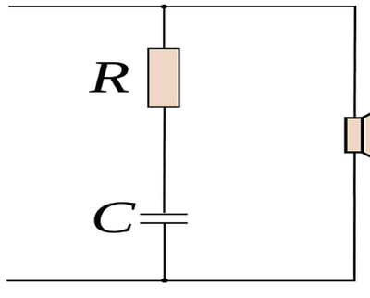 | Цепи Цобеля-Буше мы посвятили отдельную статью, а в другой статье мы попытались измерить необходимую для расчета параметров цепи Цобеля индуктивность громкоговорителя.  Инженер лаборатории Белла Отто Цобель расчитал в 1923 году ряд схем с постоянством входного сопротивления. Наиболее известна именно та цепь, где параллельно громкоговорителю (схема замещения которого на высоких частотах - последовательно соединенные сопротивление и индуктивность) подключаются последовательно соединенные резистор и конденсатор.  Цобель рассчитал, что при подключении параллельно громкоговорителю включенных последовательно сопротивления R (равного сопротивлению звуковой катушки громкоговорителя постоянному току R) и конденсатора C емкостью C = L/R^2 (где L - индуктивность звуковой катушки громкоговорителя), входное сопротивление схемы перестает зависеть от частоты и равно сопротивлению R.
В статье мы привели 2 метода измерения индуктивности звуковой катушки, на примере громкоговорителя 4 ГД-35-65 в составе звуковой колонки, и установили, что оба метода (определение индуктивности по импедансу головки на разных частотах и резонансный метод) дают разные значения, при этом 1-й метод (импеданс) дает более высокие значения, чем 2-й (резонанс).
Метод резонанса внушает больше доверия, поскольку не реагирует на меняющиеся с частотой потери, отражаемые активным сопротивлением, которое растет с частотой, и которое выше, чем сопротивление постоянному току.
Для указанного громкоговорителя в колонке мы нашли индуктивность на частоте 1 кГц 0,20 мГн, на частоте 12,5 кГц (верхняя частота диапазона воспроизводимых частот) 0,13 мГн. Сопротивление звуковой катушки постоянному току 4,1 Ом.
Если индуктивность измерять в мГн, сопротивление в Омах, а емкость в мкФ, формула выглядит как C = 1000*L/R^2
Для частоты 1 кГц C = 1000*0,2/4,1^2 = 11,9 мкФ;
Для частоты 12,5 кГц C = 1000*0,13/4,1^2 = 7,7 мкФ.
Магазин конденсаторов
Итак, согласно расчетам Цобеля, одна емкость не решит вопроса; хорошо бы, чтобы емкость конденсатора тоже зависела от частоты, и плавно изменялась от значения порядка 12 мКф при 1 кГц до 8 мкф при 12,5 кГц. Оставим пока вопрос конструкции такой фантастической емкости в стороне, и безо всяких симуляторов, на реальной головке в акустическом оформлении, посредством нашего некогда собранного за пару часов магазина конденсаторов (фото выше, очень нужная в хозяйстве вещь) промерим импеданс головки на частотах от 20 Гц до 20 кГц.
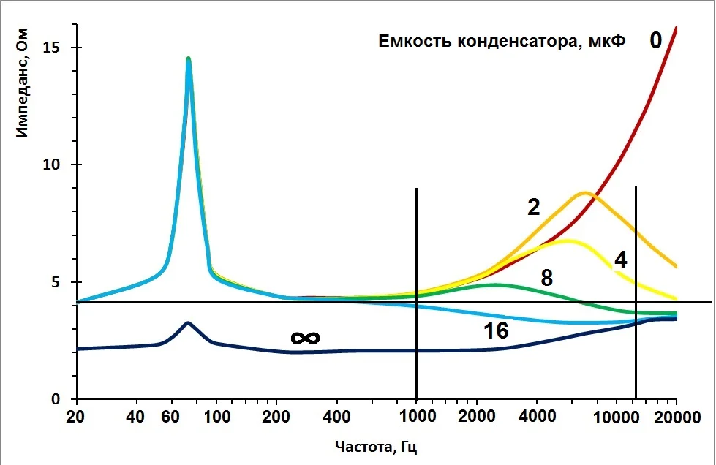
Рисунок 1
На графике проведена горизонтальная линия, соответствующая сопротивлению громкоговорителя постоянному току. Кривых на графике всего 6, для емкостей конденсаторов 0, 2, 4, 8 и 16 мкф, а также с перемычкой на месте конденсатора, что формально отвечает его бесконечной емкости. Две вертикальные линии обозначают частоты 1 кГц и 12,5 кГц.
Строго горизонтально не проходит ни одна линия, к чему мы были готовы - ведь индуктивность катушки не постоянная величина. На частоте 12,5 кГц кривая 4 мкФ проходит выше, кривая 8 мкФ ниже должного (вилка!), из чего следует, что хорошо сработает емкость между 4 и 8 мкФ, ближе к 8 мкФ (расчет дал 7,7 мкФ). На частоте 1 кГц значение по "вилке" лежит между 8 и 16 мкФ, практически посередине. Расчет 11,9 мкФ.
Вывод однозначен - при измерении индуктивности головки методом резонанса формула Цобеля позволяет рассчитать емкость для любой частоты, но особенности конструкции громкоговорителя исключают получение ровной характеристики импеданса на всех частотах.
Возможно, в данном случае хорошим компромиссом окажется конденсатор 9 мкФ. В другой статье мы постараемся привести схему компенсатора, более сложную, чем цепь Цобеля, выравнивающую импеданс во всем диапазоне. Практического значения эта схема может не иметь, но является хорошим примером, что посредством активных сопротивлений и реактивных противоположного знака (физически реализуемых конденсаторами и индуктивностями), можно создать цепь с любыми наперед заданными параметрами (примером тому огромное множество всевозможных фильтров низкой, высокой частоты, полосовых и режекторных (вырезающих).
На практике радиолюбители редко шунтируют громкоговоритель цепью Цобеля, резистор выглядит в этой схеме, с их точки зрения, подозрительно (забирает мощность!), и ограничиваются одним конденсатором, притом включаемым не параллельно громкоговорителю, а первичной обмотке выходного трансформатора.
Емкость, как и сопротивление, пересчитывается из первичной обмотки во вторичную и наоборот, исходя из коэффициента трансформации трансформатора, пропорционально или обратно пропорционально квадрату коэффициента трансформации.
Испытаем и эту схему (без резистора), подключая параллельно громкоговорителю конденсаторы 2, 4, 8 и 16 мкФ. Графики ниже.
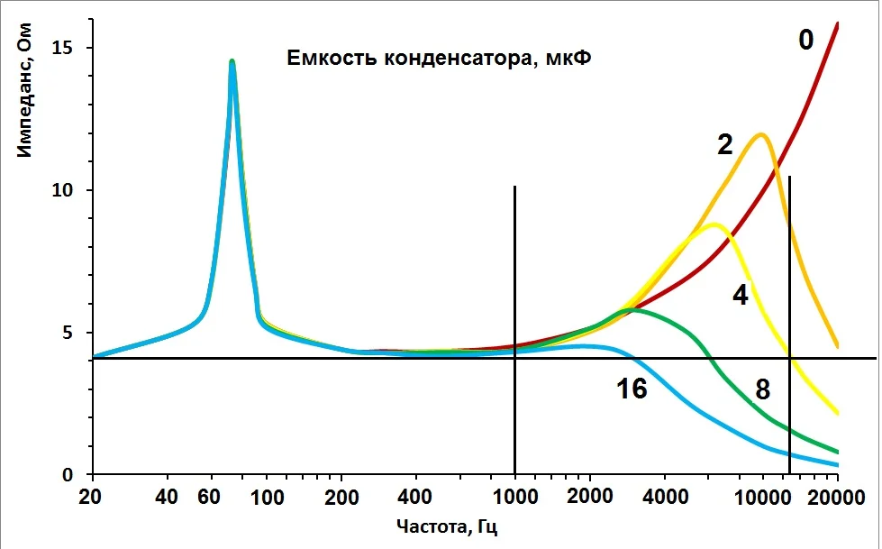
Рисунок 2
Из сравнения рисунков 1 и 2 видно, что без резистора зависимость импеданса от частоты более неравномерная при любой емкости конденсатора. Для каждой емкости характерен свой резонанс на определенной частоте, что не удивительно - звуковая катушка и конденсатор образуют параллельный колебательный контур, частота резонанса которого тем ниже, чем больше емкость. При этом пиковое значение импеданса на резонансе выше, чем в схеме с резистором. Что и понятно - резистор вносит дополнительное затухание в контур, плюс к затуханию, вносимому активным сопротивлением звуковой катушки.
Обычно без резистора, одним конденсатором, шунтируют первичную обмотку выходного трансформатора (в ламповых схемах или трансформаторных транзисторных), и в пересчете к громкоговорителю, если судить по рисунку, эта емкость может быть выбрана 4 мкФ - при этой емкости импеданс на верхней частоте диапазона воспроизводимых частот 12,5 кГц уравнивается с сопротивлением постоянному току. Пик при этом на частоте 6 кГц превышает сопротивление головки постоянному току в 2,1 раза. Но это лучше, чем в схеме без шунтирования, где на частоте 12,5 кГц превышение в 2,8 раз.
Как мы помним, в схеме с цепью Цобеля можно было поставить емкость 9 мкФ. Коэффициент трансформации выходных трансформаторов ламповых усилителей с нагрузкой 4 Ома порядка 37. 4 мкФ с пересчетом к первичной обмотке дают емкость C = 4/37^2 = 0,0029 мкФ, или 2900 пФ. Обычно в подобных схемах стоит емкость от 2000 до 6800 пФ. 2000 пФ отвечают нашему прикидочному расчету, 6800 пФ можно поставить в усилитель с меньшей граничной частотой.
В заключение о расчете резонансных частот схемы контура из громкоговорителя и шунтирующего конденсатора. Переходим на картинку; насколько я в теме, функционал дзена не позволяет писать формулы. Если кто знает, как, плз пишите.
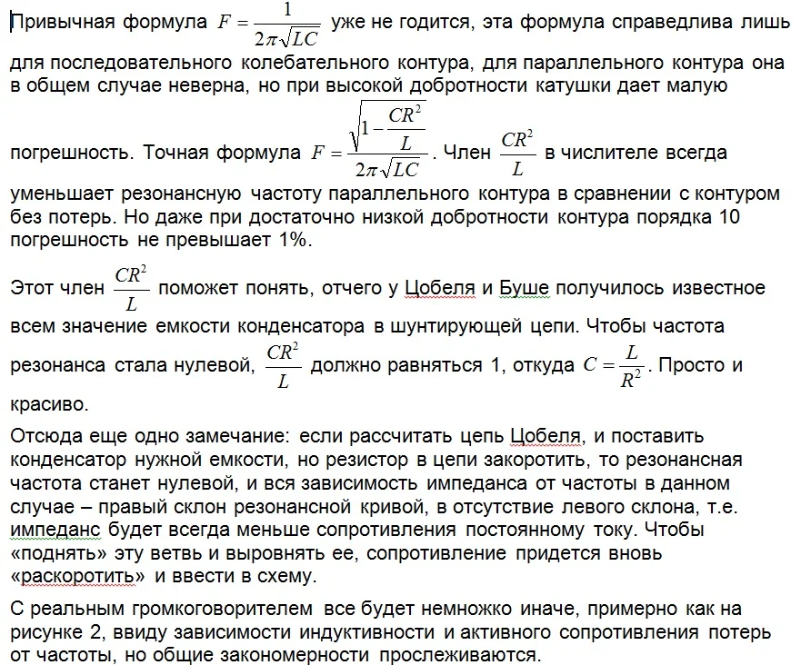

P.S. В продолжение темы - статья про мост Вина взамен цепи Цобеля, с улучшением равномерности импеданса в 3 раза.

Попытка настройки цепи имени Цобеля.
http://www.sky.od.ua/~eugeny/zobel.htm

Практические рекомендации.

Меня часто спрашивают: как настроить цепь Цобеля?
Этого толком никто не знает. Даже сам Цобель. Даже его соратник – инженер Пупин, с его пупинизацией телеграфных линий. Я тоже не знаю. Но, пытаюсь разобраться. С чисто электрической точки зрения. Поскольку с точки зрения электродинамического ГГ цепи Цобеля принципиально недостаточно для компенсации всей «кривизны» импеданса такого ГГ. Особенно «на ВЧ». А всё дело в том, что импеданс ГГ не представляет собой простейшей LR-цепи. Достаточно много в нём составляющих. Заканчиваются они токами Фуко в магнитопроводе магнитной системы. Поэтому, нормально работать любые фильтры будут лишь по приведению импеданса ГГ к чисто резистивному.
Но это всё лирика. Пока у нас ничего не скомпенсировано, предлагается хотя бы Цобеля настроить правильно (здесь тоже есть один вопрос, который в данное время изучается).
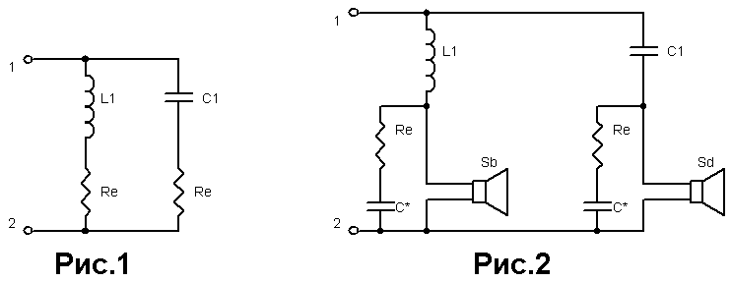
На рис.1 представлена принципиальная электрическая схема идеальной АС. Как видите, ГГ в ней представлены в виде резисторов. Собственно именно это (заменить реальные ГГ резисторами точно такого (Re) номинала) необходимо сделать при точной настройке фильтра для вашей АС. Когда эта операция произведена, остаётся лишь проверить (и при необходимости «уточнить») настройку фильтра. Для этого необходимо на клеммы 1-2 (см. рис.1) подать синусоидальное напряжение с частотой равной частоте «раздела» в вашей АС. Затем нужно проконтролировать напряжение на выводах L1 и затем на выводах С1. При правильно настроенном фильтре значение этого напряжения составит –3dB от напряжения на клеммах 1-2 (см. соответствующий раздел в http://www.sky.od.ua/%7Eeugeny/Filter.pdf ). Это и является критерием правильности настройки фильтра. При этом токи в нагрузках НЧ и ВЧ ветвей фильтра имеют задержку и опережение, относительно входного тока, соответственно на -/+45гр.
Предположим, что фильтр настроен точно. Тогда заменяем один из наших резисторов реальными ГГ (считается здесь, что все работы по подгонке сопротивления ГГ и их чувствительности уже выполнены). Например НЧ ГГ. Параллельно катушке ГГ включается цепочка имени Цобеля, представляющая собой резистор с сопротивлением постоянному току равным таковому у катушки ГГ, т.е. Re (именно ГГ, а не суммы сопротивлений катушки ГГ и подгоночного резистора) и конденсатора включенного последовательно этому резистору. Ёмкость этого конденсатора нам и предстоит выяснить.
Вновь подаём на входные клеммы АС 1-2 (см. рис.2) синусоидальное напряжение с частотой равной частоте «раздела» и контролируем напряжение на элементе фильтра (L1 для НЧ ГГ или С1 для ВЧ ГГ) соответствующем подключенному ГГ. Оно явно отличается от значения –3dB относительно напряжения на входных клеммах (1-2) АС. Подбираем значение ёмкости конденсатора в цепочке Цобеля до тех пор, пока не будет достигнуто отношение напряжений (-3dB) на элементе фильтра (L1 для НЧ ГГ или С1 для ВЧ ГГ) к напряжению на входных клеммах АС (1-2). По окончанию настройки одной из ветвей фильтра заменяем второй резистор реальным ГГ и повторяем процедуру настройки.
В итоге мы добиваемся равенства импеданса реального ГГ на частоте «раздела» его сопротивлению на постоянном токе (Re).

Примечания.
- Практические значения ёмкости конденсатора в цепи Цобеля для НЧ ГГ находятся в пределах 4 – 50 мкФ, а для ВЧ ГГ – 0,2 – 8 мкФ. Хотя, возможны и отклонения. Ищите.
- Вполне вероятно, что рекомендация самого Цобеля относительно величины резистора (1,1 – 1,25 от Re) в цепи его имени окажутся справедливыми. Настроить цепь Цобеля можно при практически любом значении этого резистора. Исследования этого вопроса сейчас ведутся.
- Не забывайте контролировать напряжение на входных клеммах АС (1-2) в процессе настройки. Т.к. оно может изменяться при изменении параметров цепи Цобеля. Зависит от нагрузочной способности применённого генератора НЧ.
- Настройка данным способом точна лишь в «точке пересечения» (см. выше).

Евгений Бабиченко.
5 июня 2005г.
Одесса.

